Мастер – класс
Рациональное решение уравнений и неравенств с модулем

Учитель математики
МОУ «Сергиевская СОШ»
Курилова М.Д.

Выражения с модулем нередко встречаются в самых различных заданиях: при решении уравнений, неравенств, исследовании функций и т.д. К сожалению, большинство учащихся, сталкиваясь с модулем при решении некоторого задания, руководствуются только его определением, получая, в лучшем случае, две «ветви» решения.
Сегодня мы рассмотрим применение следующих свойств модуля при решении уравнений и неравенств с модулем:
для любых действительных значений a, b справедливо
| ‌а + b| | а| + |b|; (1)
| ‌а + b| = | а| + |b| $⇔$ab0; (2)
| ‌а - b| | а| + |b|; (3)
| ‌а - b| = | а| + |b| $⇔$ab 0. (4)

Пример 1. Решите уравнение |3х - 5| + |х - 1| = |4х - 6|.
Решение: Пусть а = 3х— 5; b = х— 1. Тогда а + b = (3х - 5) + (х - 1) = 4х - 6, | ‌а + b| = | а| + |b|.
Таким образом равенство |3х- 5| + |х- 1| = |4х- 6|, в силу условия (2), равносильно неравенству (3х — 5)(х — 1) 0. Решив это неравенство, получим х$∈$(- $∞$; 1] [$\frac{5}{3}$; +$∞$).
Ответ: х$∈$(- $∞$; 1] [$\frac{5}{3}$; +$∞$).
Пример 2. Решите уравнение |2х + 3| + | х+ 1| = |х + 2|.
Решение: Так как (2х + 3) — (х + 1) = х + 2, то уравнение равносильно неравенству
(2х + 3)(х + 1) 0 $⇔$ -1,5 х -1.
Ответ: [-1,5; -1].
Следующие три примера были предложены в репетиционном тесте к ЕГЭ 2008 года.
Пример 3. Решите неравенство
|х³ - 4х² - 11х + 12| < |х³ - 3х² - 10х| + |х² + х - 12|.
Решение: Если обозначить а = х³ - 3х² - 10х, b= х² + х - 12, то
а - b = (х³ - Зх² - 10х) - (х² + х - 12) = = х³ - 4х² - 11х + 12 и, значит, наше неравенство можно записать в виде | ‌а - b| < | а| + |b|. А так как
| ‌а - b| | а| + |b| при любых а и b и | ‌а - b| = | а| + |b| тогда и только тогда, когда ab0, то решением данного неравенства будет разность между множеством действительных чисел и множеством решении неравенства
(х³ - 3х² - 10х)(х² + х - 12) 0. (5)
Решим неравенство (5) с помощью метода интервалов (рис. 1):
х(x² 3х- 10)(х² + х - 12) 0;
х(х - 5)(х + 2)(х + 4)(х - 3) 0.
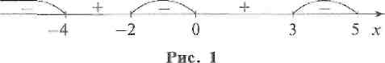
Итак, решением неравенства (5) являются х $∈$(- $∞$;-4] [—2; 0] [3; 5]. И, следовательно, решением данного неравенства будут все действительные числа, за исключением тех, которые являются решением неравенства (5), т.е.
х$∈$ (-4; -2) (0; 3) (5; +$∞$).
Ответ: (-4; -2) (0; 3) (5; +$∞$).
Пример 4. Решите неравенство
|х³ – 2х² - 5х + 20| |х³ - х² - 6х| + |х² - х - 20|.
Решение: Так как (х³ - х² - 6х) - (х² - х - 20) = х³ - 2х² - 5х + 20, то данное неравенство можно записать в виде | ‌а - b| | а| + |b|, где а = х³ - х² - 6х,
b = х² - х - 20.
Поскольку | ‌а - b| | а| + |b| при любых а и b, решением первоначального неравенства будут только те значения х, для которых выполняется равенство
|х³ – 2х² - 5х + 20| = |х³ - х² - 6х| + |х² - х - 20|.
Последнее уравнение, в силу условия (4), равносильно неравенству
(х³ - х² - 6х)(х² - х - 20) 0;
х(х² - х – 6)(х² - х - 20) 0;
х(х - 3)(х + 2)(х - 5)(х + 4) 0.
Решив последнее неравенство с помощью метода интервалов, получим (рис.2):
х $∈$(- $∞$;-4] [-2; 0] [3; 5].

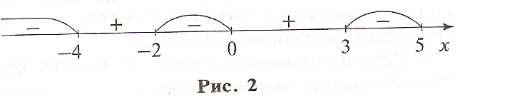
Ответ: х $∈$(- $∞$;-4] [-2; 0] [3; 5].
Пример 5. Решите неравенство
|х³ – 2х² - 3х| + |x² + 3х - 4| > |х³ - х² - 4|.

Решение: Обозначив а = х³ - 2x² - 3х, b = х² + 3х - 4, получим а + b = х³ - х² - 4. В результате, наше неравенство можно переписать в виде
| а| + |b| > | ‌а + b|.
А так как при любых действительных значениях а и b | а| + |b| | ‌а + b| , то решением данного неравенства будет множество всех действительных чисел за исключением тех значений х, при которых выполняется равенство
|а+ b| = | а| + |b|. Последнее равенство равносильно, в силу условия (2), неравенству ab0 , т.е. неравенству
(х³ - 2х² - 3х)(х² + 3х - 4) 0.
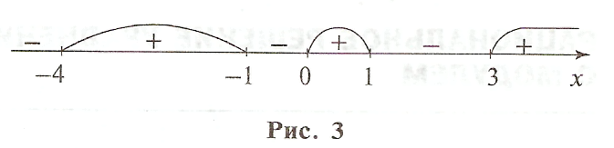
Решим полученное неравенство с помощью метода интервалов (рис. 3):
х(х² – 2х - 3)(х² + 3х - 4) 0;
х(х - 3)(х + 1)(х + 4)(х - 1) 0.
Таким образом, решением данного неравенства являются все действительные числа, за исключением х$∈$ [-4; -1] [0; 1] [3; +$∞$), т.е.
х$∈$(-$∞$; -4) (-1; 0) (1; 3).
Ответ: $∈$(-$∞$; -4) (-1; 0) (1; 3).

